МИНИСТЕРСТВО НАУКИ И ВЫСШЕГО ОБРАЗОВАНИЯ РОССИЙСКОЙ ФЕДЕРАЦИИ
ФЕДЕРАЛЬНОЕ ГОСУДАРСТВЕННОЕ БЮДЖЕТНОЕ ОБРАЗОВАТЕЛЬНОЕ УЧРЕЖДЕНИЕ ВЫСШЕГО ОБРАЗОВАНИЯ
«БЕЛГОРОДСКИЙ ГОСУДАРСТВЕННЫЙ ТЕХНОЛОГИЧЕСКИЙ УНИВЕРСИТЕТ им. В. Г. ШУХОВА» (БГТУ им. В.Г. Шухова)

Кафедра программного обеспечения вычислительной техники и автоматизированных систем

Лабораторная работа №6
по дисциплине: «Теория информации»

Выполнил: ст. группы ПВ-211
Чувилко Илья Романович

Проверил:
Твердохлеб В.В.

Белгород 2023 г.
Тема: «Канальные матрицы »
Содержание отчета
1. Построить обработчик, реализующий функцию арифметического кодирования.
2. В качестве исходных данных, подлежащих обработке, использовать последовательности из работы №2.
3. Для полученных результатов рассчитать показатели сжатия. Сравнить с полученными в работе №2

Ход работы:
1. Построить обработчик, реализующий функцию арифметического кодирования
from sys import getsizeof
from fractions import Fraction
def codeMessage(message: str, x) -> tuple[Fraction, dict[str, tuple[Fraction, Fraction]]]:
message += "\0"
alphabet: dict[str, Fraction] = {}
decodeTable: dict[str, tuple[Fraction, Fraction]] = {}
maxDenominator = 10 ** int(len(message) / x)
for i in message:
alphabet[i] = alphabet[i] + 1 if alphabet.__contains__(i) else 1
old: tuple[Fraction, Fraction] = (Fraction(0), Fraction(0))
for i in alphabet.keys():
alphabet[i] /= Fraction(len(message))
decodeTable[i] = (old[1], old[1] + alphabet[i])
old = decodeTable[i]
current: tuple[Fraction, Fraction] = (Fraction(0), Fraction(0))
for i in message:
t: tuple[Fraction, Fraction] = decodeTable[i]
if current == (0, 0):
current = t
else:
left = current[0].limit_denominator(maxDenominator)
right = current[1].limit_denominator(maxDenominator)
current = (left + (right - left) * t[0], left + (right - left) * t[1])
return ((current[0] + current[1]) / 2).limit_denominator(maxDenominator), decodeTable
def decodeMessage(coded_message: Fraction, decode_table: dict[str, tuple[Fraction, Fraction]]) -> str:
message: str = ""
while True:
t: tuple[str, tuple[Fraction, Fraction]] = ("", (Fraction(0),
Fraction(0)))
for ch in decode_table.keys():
if decode_table[ch][0] <= coded_message <= decode_table[ch][1]:
t = (ch, decode_table[ch])
if t[0] == "\0":
break
message += t[0]
coded_message = (coded_message - t[1][0]) / (t[1][1] - t[1][0])
return message
2. В качестве исходных данных, подлежащих обработке, использовать последовательности из работы №2.
if __name__ == '__main__':
s = "в чащах юга жил бы цитрус? да но фальшивый экземпляр!"
undef = True
last_x = x = 1
while undef or decodeMessage(code, table) == s:
code, table = codeMessage(s, x)
if decodeMessage(code, table) != s:
break
last_x = x
x *= 1.1
undef = False
code, table = codeMessage(s, last_x)
print(code)
for ch in table:
print(f"\'{ch}\': ({table[ch][0]}; {table[ch][1]})")
print(decodeMessage(code, table))
print(len(s) / (getsizeof(code.numerator) +
getsizeof(code.denominator) - 48))

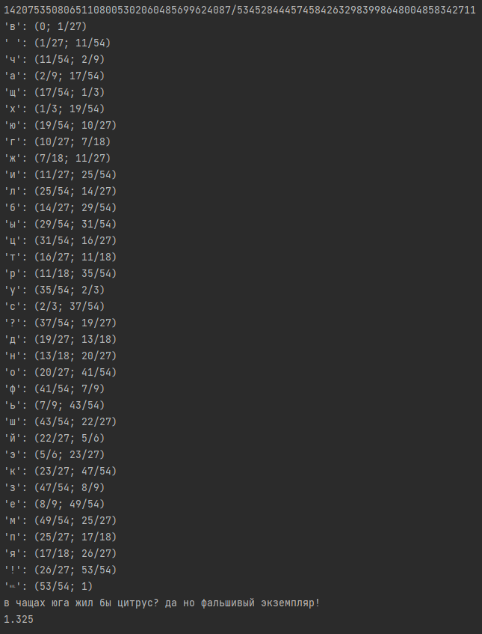

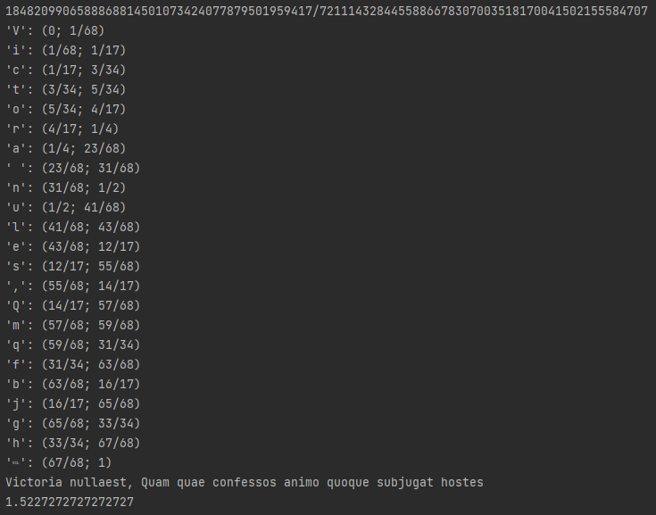

3. Для полученных результатов рассчитать показатели сжатия. Сравнить с полученными в работе №2.
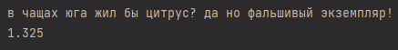

Размер в биитах
в чащах юга жил бы цитрус?

Вес сообщений после сжатия (в битах):
 | ЛР№2 | Арифметического кодированиe
в чащах юга жил бы цитрус?.. | 396 | 48
Victoria nulla est... | 278 | 48
Как видно, арифметическое кодирование сжало сообщения эффективнее метода Хаффмана

